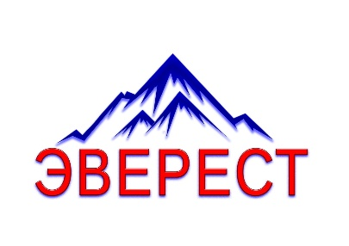

**Молодежное объединение ЭВЕРЕСТ**

**Задание №1**

**Реализация проекта**

**Марафон здоровья ТВОЙ ВЫБОР**

**1этап - размещаем на своей странице ссылку на пост в группе проекта, делаем репост;**

|  |
| --- |
| 🔥🔥 **КРУТАЯ ВОЗМОЖНОСТЬ ВЫИГРАТЬ ПРИЗ** 💯  Сегодня стартует 🏆 Первый этап Марафона здоровья ТВОЙ ВЫБОР 🔥🔥🔥 Время начала Фотокросса ЗДОРОВЫЙ РЕЖИМ пришло! 💣 Не важно откуда ты 🌎 , участвовать могут все, начиная с 15 лет! Время на выполнение задания 7 дней 📆 до 24.00 📆20 ноября!  **Коротко о правилах участия:** 📌Подписаться на группу ✅ <https://vk.com/tvoy_vyybor> 📌Сделать репост этой записи 📌Написать небольшой пост о том, что для тебя ЗДОРОВЫЙ РЕЖИМ 📌В начале каждого поста обязательно указать хештег [#ТВОЙВЫБОР](https://vk.com/feed?section=search&q=%23%D0%A2%D0%92%D0%9E%D0%99%D0%92%D0%AB%D0%91%D0%9E%D0%A0) 📌К каждому посту прикрепить фотографию, на которой изображено ТВОЕ понимание ЗДОРОВОГО РЕЖИМА - на фотографии должен быть ты сам!!! 📌Сделать репост твоего поста в группе Марафон здоровья ТВОЙ ВЫБОР ✅ <https://vk.com/tvoy_vyybor>  **P.S. Десять самых креативных идей Фотокросса ЗДОРОВЫЙ РЕЖИМ будут вынесены на голосование в группе! 🔥🔥🔥Победитель, набравший наибольшее количество голосов, получит 💯ЦЕННЫЙ ПРИЗ📅** |

**2 этап- делимся с ссылкой с друзьями, в личных сообщениях и в групповых беседах**

**3 этап -в выходные каждый делает по 1-2 фотографии и создает тематический пост для поддержки Марафона**

